40.澎湖虎井嶼海底沉城是冰河期陸上建造的古文明遺跡

澎湖虎井嶼海底沉城約在鵝豆鼻近海，沉城東西向和南北向，兩道城牆呈正直角交叉，城郭直線直指正東西南北四方位，綿延約達二百公尺，且北端又連接呈現完整圓形的建構物瞭望台，顯示出人為的傑作。城內又有雕刻十字形大石塊。沉城城郭狀建構物是由玄武岩砌成，城牆上端厚約1.5公尺，底部厚約2.5公尺，露出海底的部分至少有3公尺高。虎井嶼海底城應是上古時代太陽帝國的城市遺跡，估計在一萬二千年前至三萬年前建造的，應成為世界最古老的城市。海底沉城是人造城牆的十項證據：

1.虎井沉城的城牆呈梯形規則狀，高度與其他資料顯示是構成城堡的城牆。

2.東西、南北向兩道城牆筆直延伸長約達二百公尺。

3.沉牆的兩道城牆呈垂直交叉，正巧指向地球東西南北四方位。

4.城牆每隔一段距離有一凹槽，牆面佈滿一道道縱橫相交凹槽。

5.城內還遺留約2.5公尺見方類似建構物的石柱與雕刻「十字」大石塊。

6.城牆北端有直徑二十餘公尺圓形人造建構物「瞭望台」。

7.潛水員採到人工堆砌城牆中的方正石塊，約50cm見方、厚約20cm。

8.城牆由石塊堆砌而成，表面平滑，接縫平整，可插入刀子。

9.石塊堆砌是上下左右平行的堆砌法，形態過於工整，又有大小相同的節理。

10.刮除正反兩牆面覆蓋物發現整座牆面平整，顯示人工砌牆。

目前世界最古老的城市是九千年前以色列耶律哥城，其瞭望台直徑約有10公尺。虎井嶼海底城牆北端圓形建構物，直徑約有二十餘公尺，與耶律哥城的瞭望台相似，但是更老也更大，應該也是瞭望台，顯示是人工的建造物。圖為電腦繪製的虎井沉城和其剖面圖。詳情請看： <http://newidea.org.tw/pdf/P45.pdf>

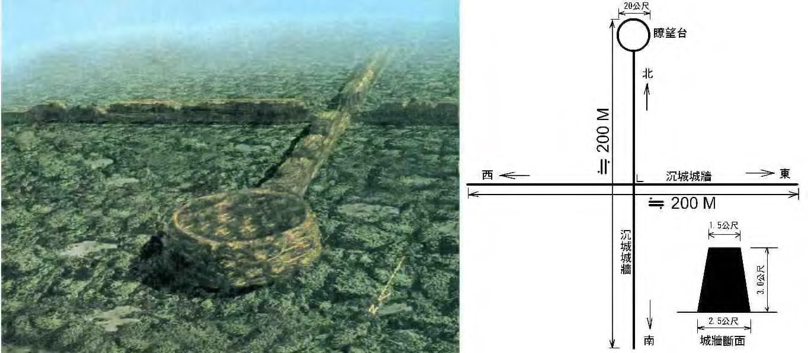

# 虎井嶼海底城牆電腦繪製圖與平面及構造圖